ข่าวประจำวันจันทร์ที่ 5 กันยายน พ.ศ.2559 หน้าที่ 21

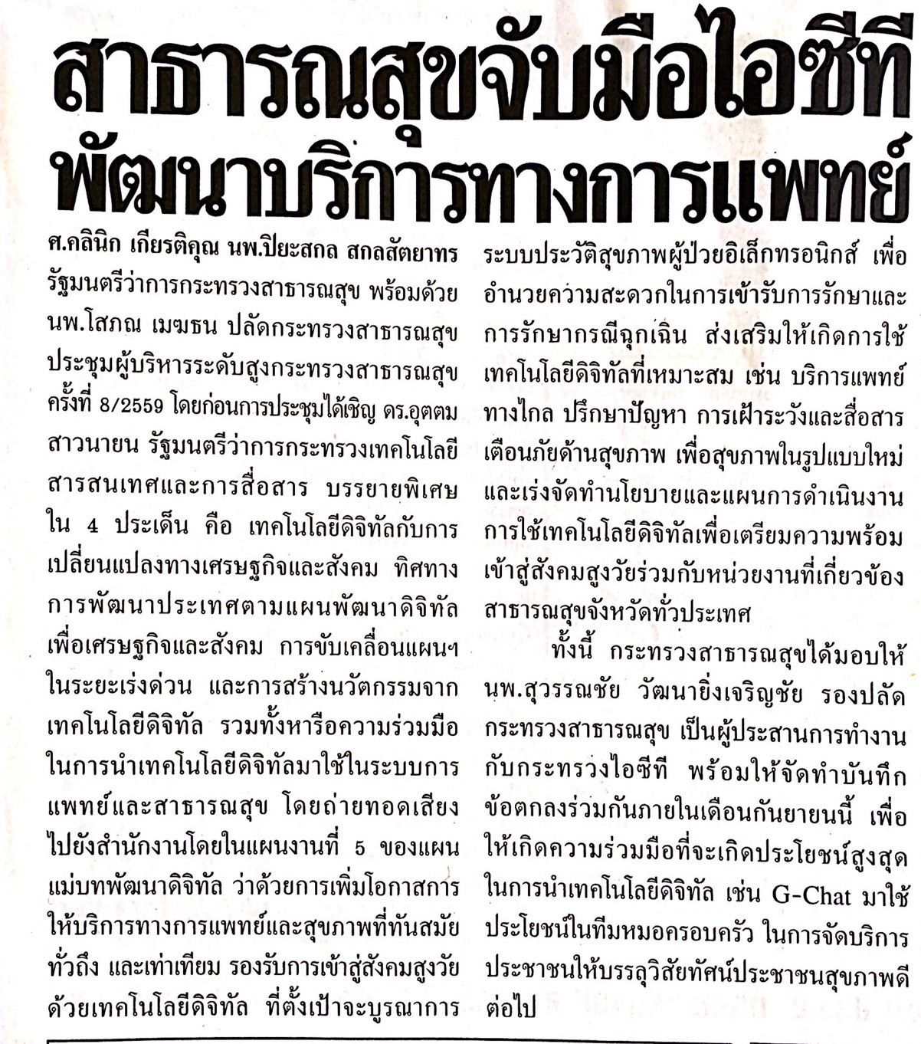
ข่าวประจำวันจันทร์ที่ 5 กันยายน พ.ศ.2559 หน้าที่ 21
ข่าวประจำวันจันทร์ที่ 5 กันยายน พ.ศ.2559 หน้าที่ 21
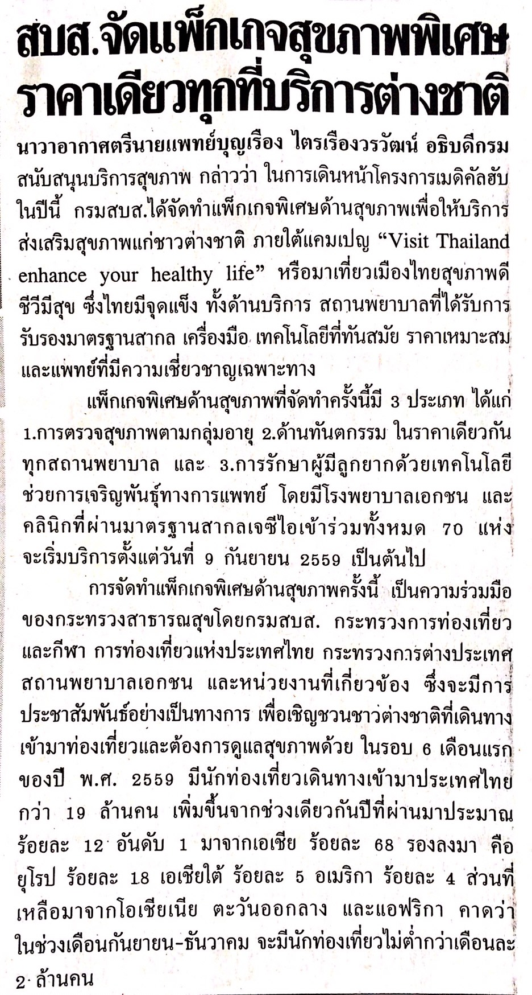

ข่าวประจำวันจันทร์ที่ 5 กันยายน พ.ศ.2559 หน้าที่ 9
